关于我校师生可以在线开具户籍证明的温馨提示
各位老师、同学：
为方便市民办事，上海市政务服务总门户“一网通办”平台推出了“在线开具证明” 功能，户籍证明也可在线开具。保卫处经过和派出所沟通，并按流程实际操作一遍，确认我校本市户籍的师生（含学校集体户口）可以通过手机“随申办市民云”APP或者电脑登录“上海一网通办”在线申请户籍证明。现将具体要求及流程发布如下：
一、申请条件：本市户籍居民
二、申报需上传材料：
1、居民家庭户内人员：身份证
2、学生集体户内人员：身份证、学校出具的《学籍证明》
3、教工集体户内人员：身份证、加盖学校保卫处印章的《集体户口个人信息页》复印件
三、申请办理时限：3-5个工作日
四、申请办理户籍证明流程：
打开手机“随申办市民云”APP
或者电脑登录“上海一网通办”

注册登录并身份认证

根据提示输入信息、上传材料

提交申请

公安机关在后台审核通过后签发电子证明

电脑登录“上海一网通办”下载并打印

在线申请开具户籍证明操作流程图示

一、“随申办市民云” 手机APP申请
1、打开手机“随申办市民云” APP，注册登录并身份认证。
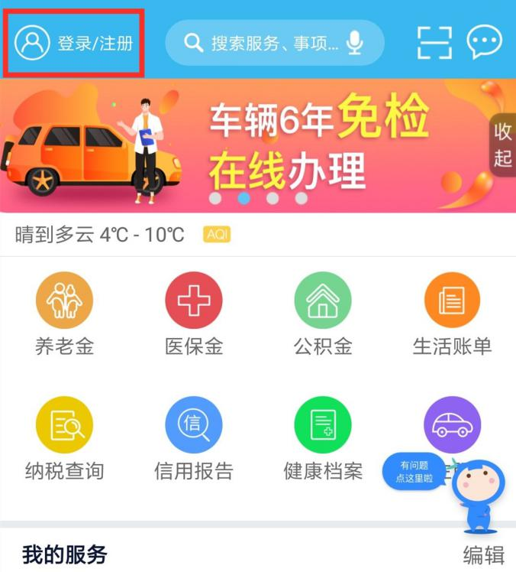

- 点击“在线开具证明”，选择“户籍证明申请”。
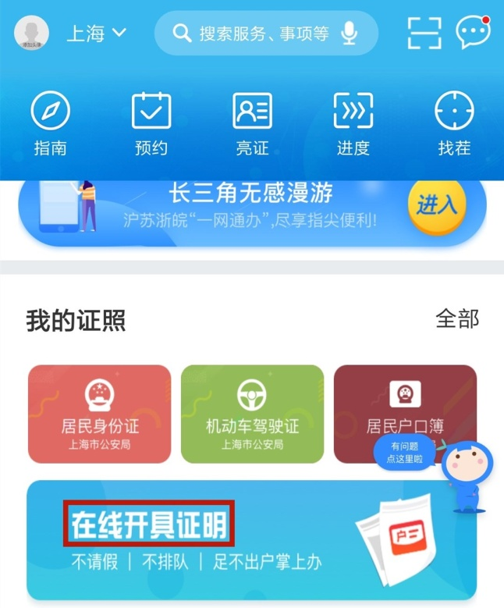

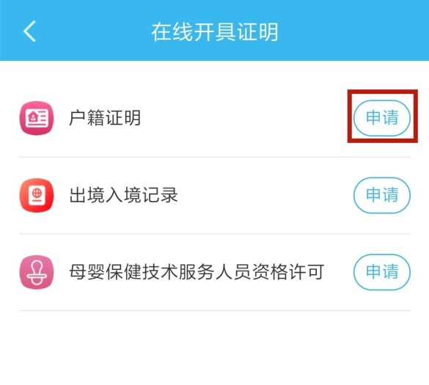

3、根据提示选择“办理地点”、“户口所在地公安派出所”并填写“联系地址”、“申请原因”、“证明内容”。
如为我校集体户内人员，“户口所在地公安派出所”选择“上海市公安局浦东新区临港新城派出所”。
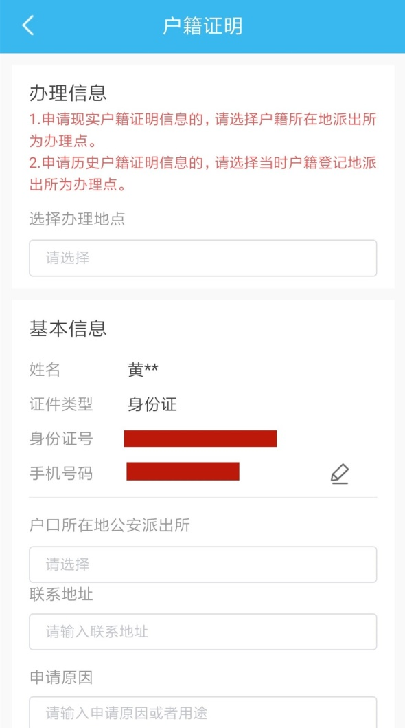

4、根据提示上传对应的居民身份证、《学籍证明》或《集体户口个人信息页》复印件图片。
上传须知：图片格式要求为jpg,jpeg,png格式，文件大小要求在200KB以内，图片应清晰可见，整洁美观。
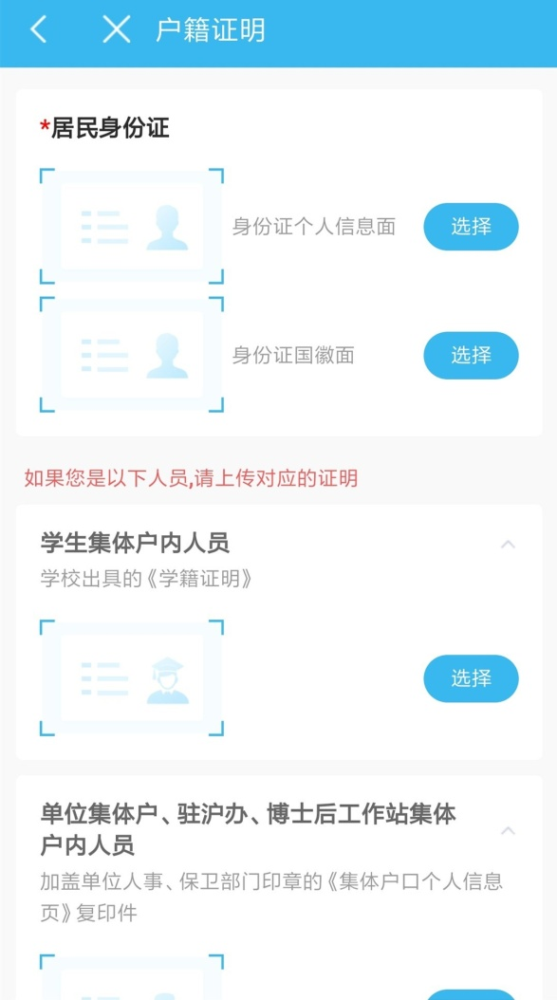

5、点击“提交申请”。
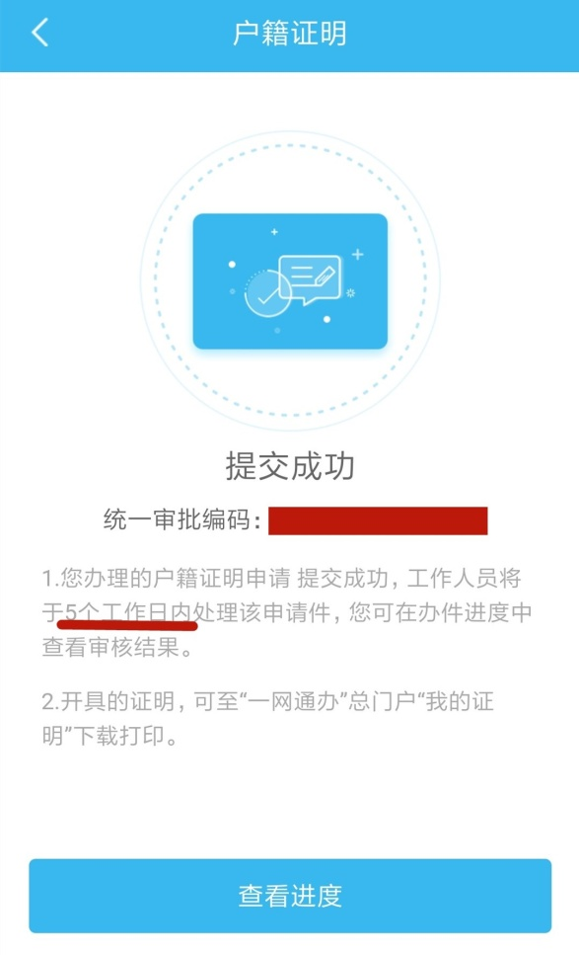

6、可点击“查看进度”查看审核结果，如状态显示“办结”， 表示公安机关已在后台审核并签发电子证明。
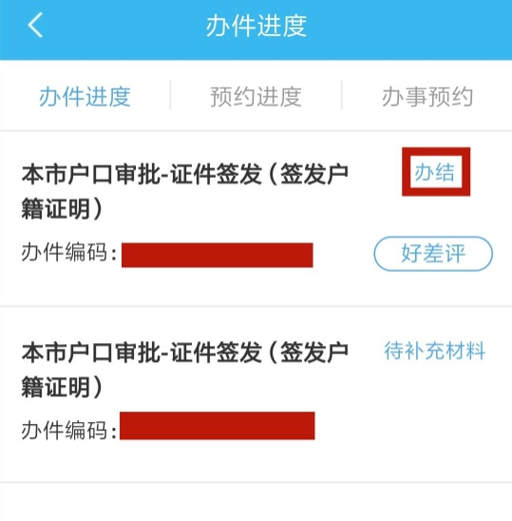

7、打印。电脑登录“上海一网通办”下载并打印。
（1）点击“在线开具证明”。
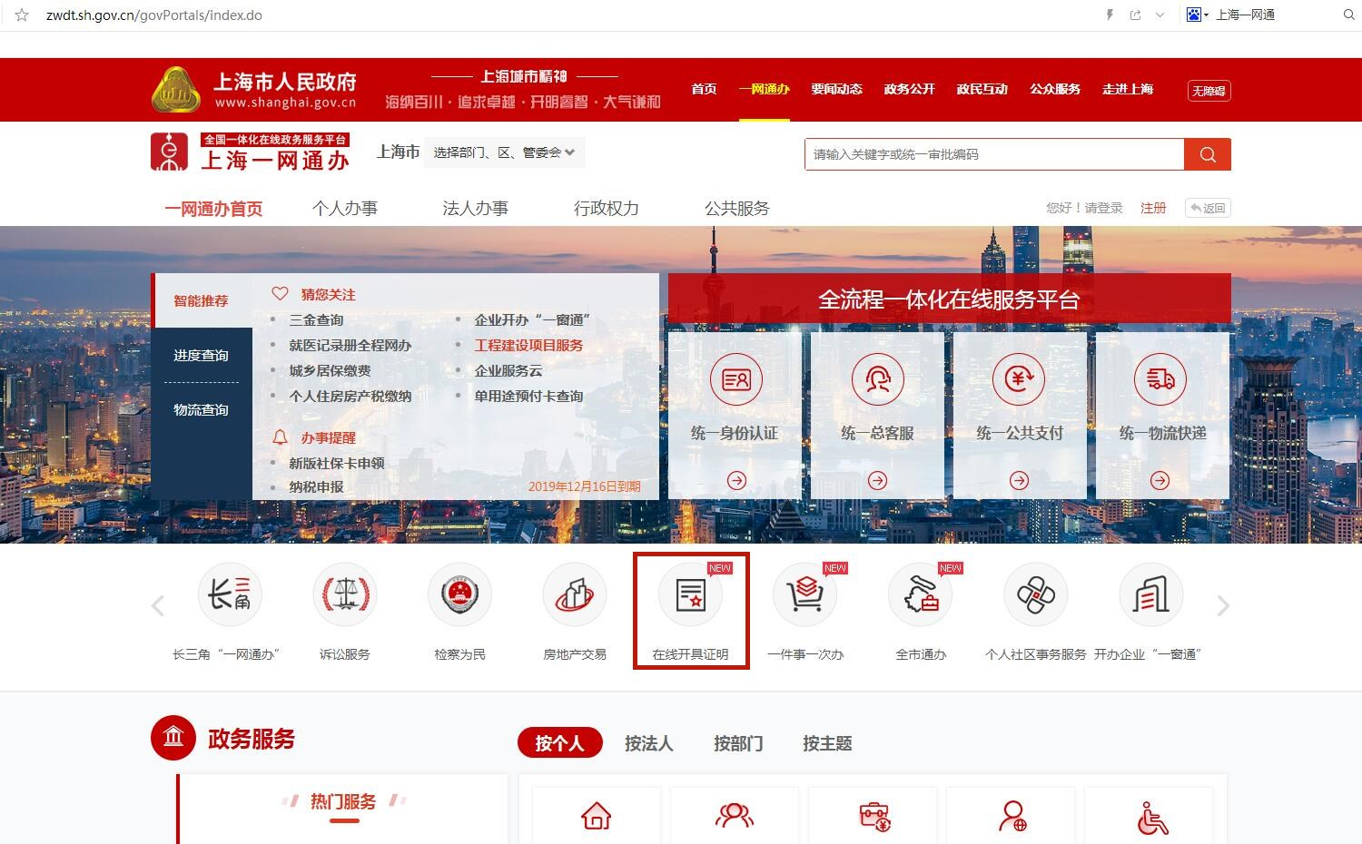

（2）点击“办结”。
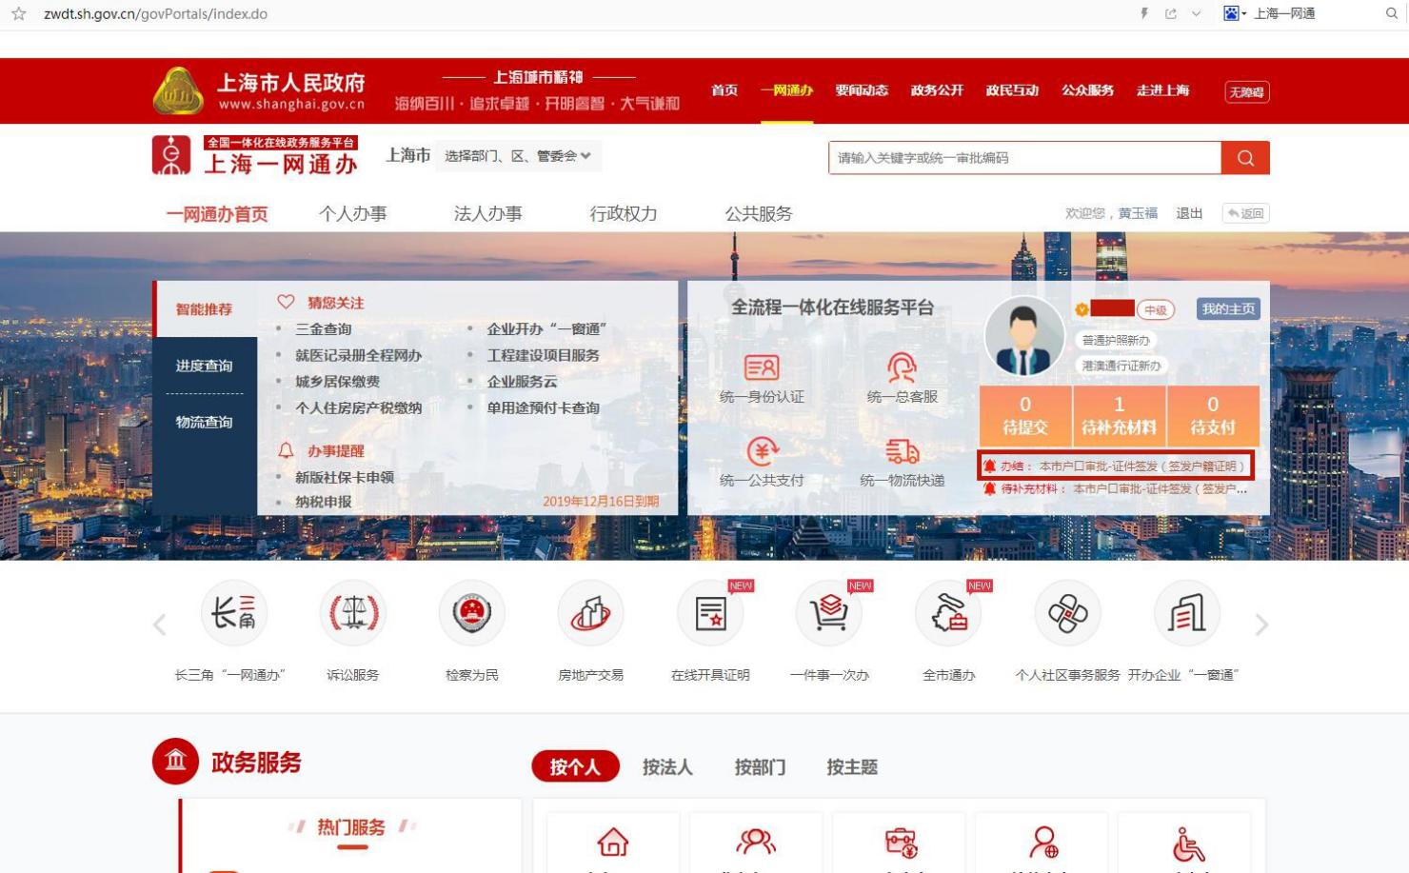

（3）点击“下载结果文件”。
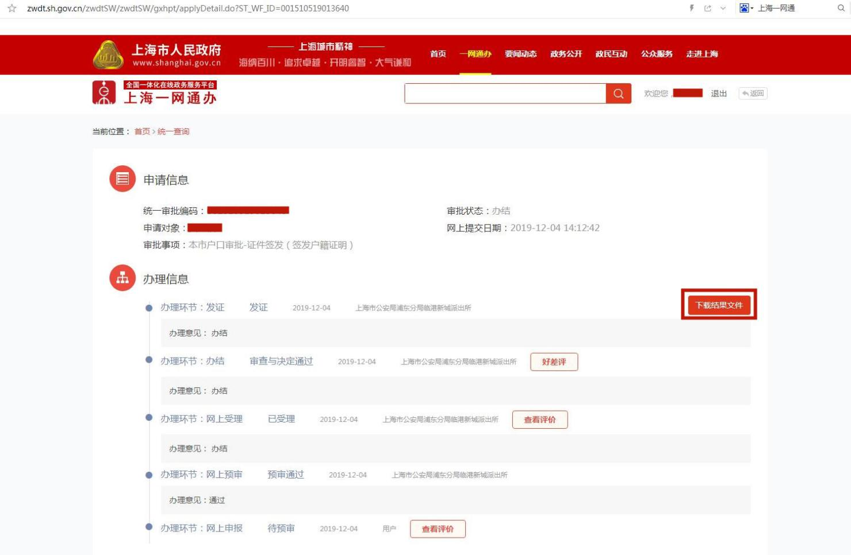

二、“上海一网通办（web端）”申请
1、电脑登录“上海一网通办” 网页，注册登录并身份认证。点击“在线开具证明”。

2、点击“我要开户籍证明”，根据提示填写信息、上传材料、提交申请。公安机关在后台审核通过后签发电子证明，下载并自行打印。
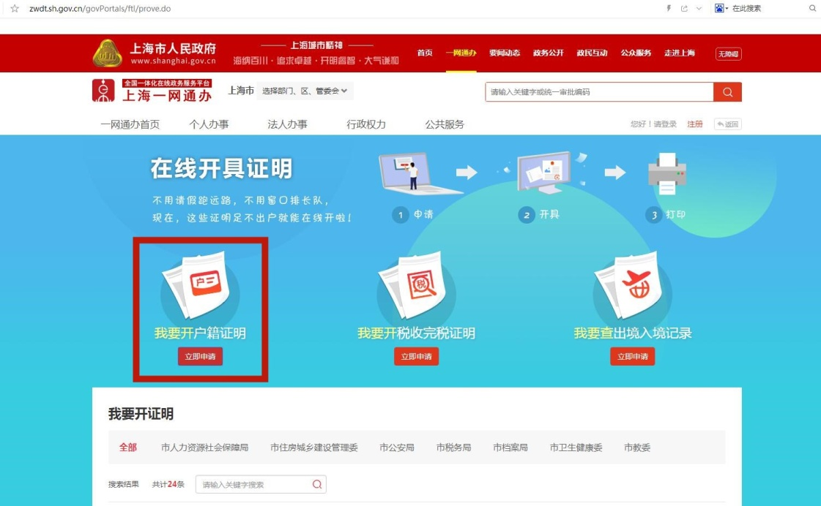

三、户籍证明模板

